РОССИЙСКИЙ УНИВЕРСИТЕТ ДРУЖБЫ НАРОДОВ
Факультет физико-математических и естественных наук
Кафедра прикладной информатики и теории вероятностей

ОТЧЕТ

ПО ЛАБОРАТОРНОЙ РАБОТЕ № 1

Основы интерфейса
командной строки ОС GNU Linux

дисциплина:
Архитектура компьютера

Студент: Гущина Екатерина Антоновна
Группа: НБИбд 03-25

МОСКВА
2025 г.

Цель работы
Приобретение практических навыков работы с операционной системой на уровне командной строки (организация файловой системы, навигация по файловой системе, создание и удаление файлов и директорий).

Выполнение работы

1. Перемещение по файловой системе
Откроем терминал. По умолчанию терминал открывается в домашнем каталоге пользователя, который обозначается символом ~. С помощью команды pwd узнаем полный путь к домашнему каталогу:
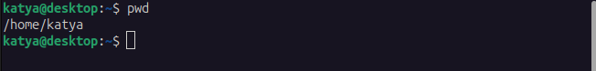

Перейдем с помощью команды cd в подкаталог Документы домашнего каталога указав относительный путь:
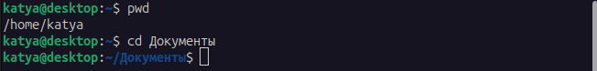

Перейдем с помощью команды cd в подкаталог /usr/local указав абсолютный путь к нему:
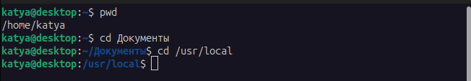
Введем «cd -» для возвращения в последний посещенный каталог:
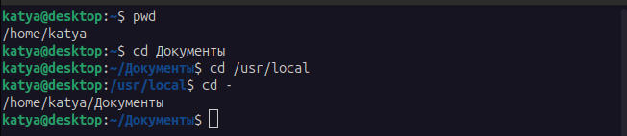

Перейдем на один каталог выше («cd ..»):
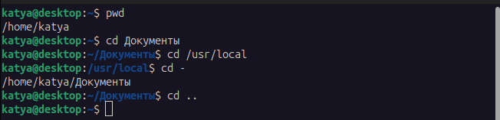В итоге мы оказались в домашнем каталоге.

Перейдем в домашний каталог и выведем список файлов нем командой ls
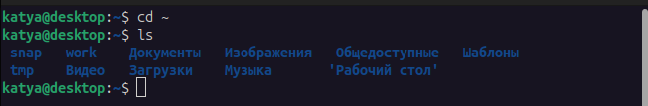

Введем команду nautilus. Откроется домашний каталог с помощью файлового менеджера:
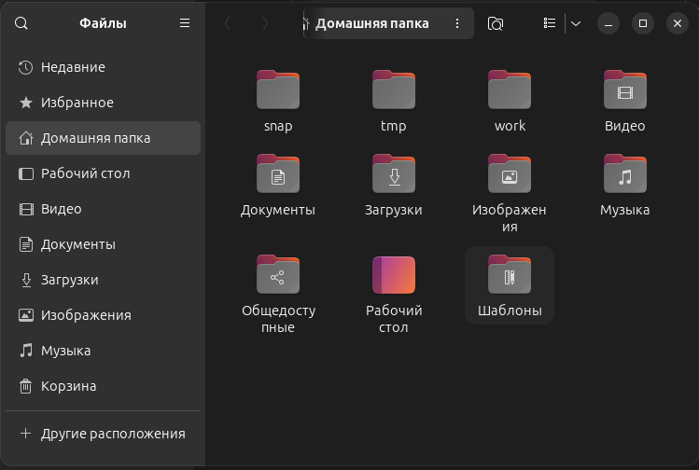
Список файлов полученных с помощью команды ls совпадает с файлами, отображающимися в графическом файловом менеджере.

Выведем список файлов подкаталога Документы домашнего каталога указав относительный путь:

Выведем список файлов каталога /usr/local указав абсолютный путь к нему:
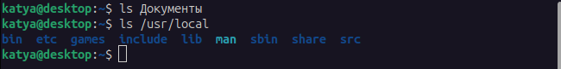

Выведем список в расширенном формате файлов в текущем (домашнем) каталоге, включая скрытые файлы:
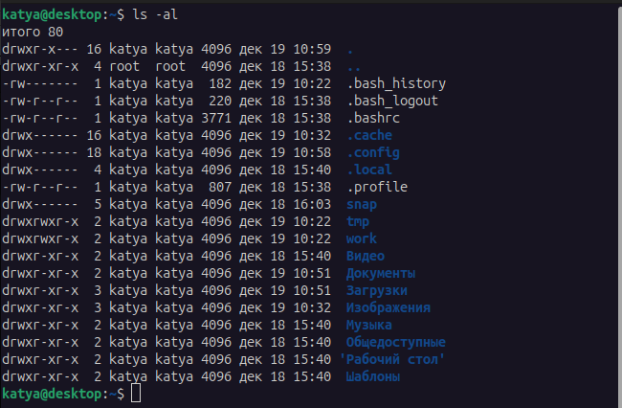

Выведем рекурсивно список файлов и каталогов в каталоге ~/.local/share, начинающихся с буквы «g»:
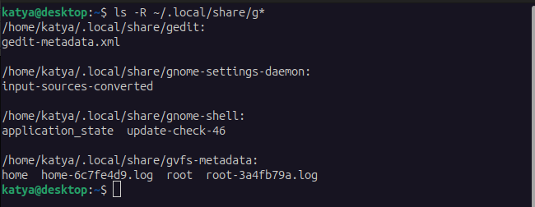

2. Создание пустых каталогов и файлов
Создадим в домашнем каталоге подкаталог с именем parentdir и с помощью команды ls проверим, что каталог создан:
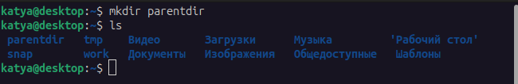

Создадим подкаталог в существующем каталоге mkdir parentdir/dir:
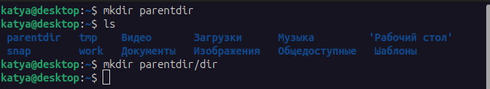

При задании нескольких аргументов создаётся несколько каталогов:
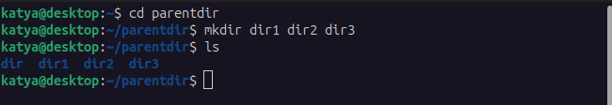

Создадим подкаталог в каталоге, отличном от текущего и проверим с помощью команды ls, что он создался:
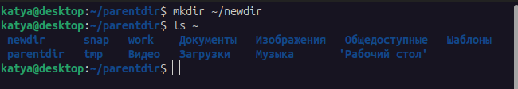
В домашнем каталоге создан каталог newdir.

Создадим последовательность вложенных каталогов newdir/dir1/dir2 в домашнем каталоге и также проверим создание вложенных каталогов:
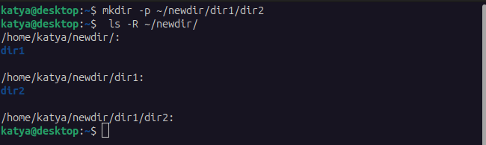

Создадим файл test.txt в каталоге ~/newdir/dir1/dir2 с помощью команды touch и проверим его наличие:
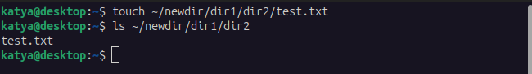

3. Перемещение и удаление файлов или каталогов
Командой rmdir удалим в подкаталоге /newdir/dir1/dir2/ все файлы с именами, заканчивающимися на .txt:
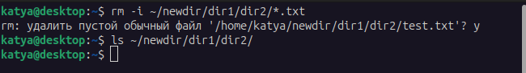

Рекурсивно удалим из текущего каталога без запроса подтверждения на удаление каталог newdir, а также файлы, чьи имена начинаются с dir в каталоге parentdir:
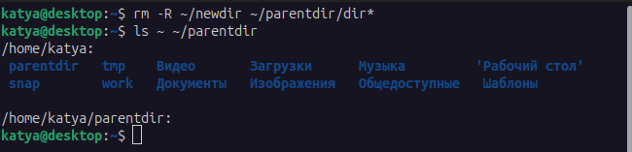

Создадим следующие файлы и каталоги в домашнем каталоге, с помощью команды ls проверим корректность выполненных команд:
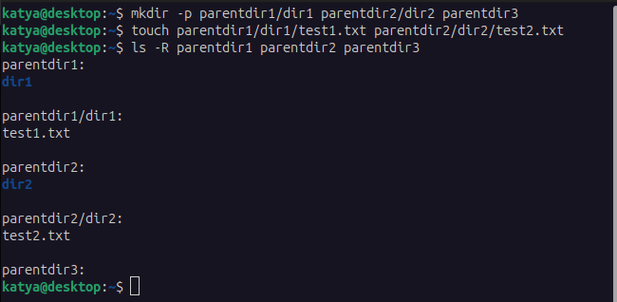

Используя команды cp и mv файл test1.txt скопируем, а test2.txt переместим в каталог parentdir3, с помощью команды ls проверим корректность выполненных команд:
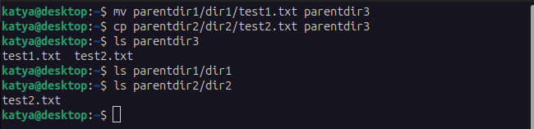

Переименуем файл test1.txt из каталога parentdir3 в newtest.txt:
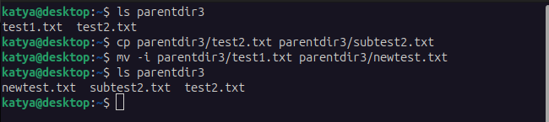

Переименуем каталог dir1 в каталоге parentdir1 в newdir:
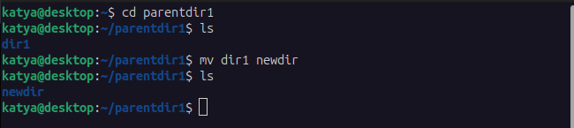

4. Команда cat: вывод содержимого файлов
Команда cat объединяет файлы и выводит их на стандартный вывод. Пример вывода:
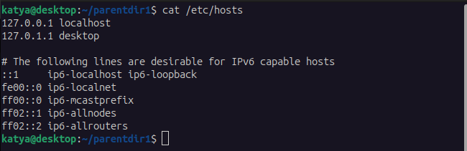

Задание для самостоятельной работы
1. Воспользовавшись командой pwd, узнайте полный путь к своей домашней директории:
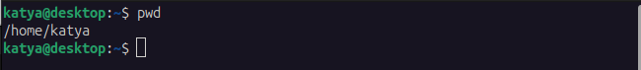

2. Введем следующую последовательность команд:
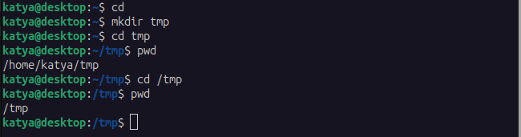
Вывод команды pwd отличается, так как в первом случае мы перешли в каталог tmp используя относительный путь, а во втором — абсолютный. Соответственно, в первом случае мы перешли в каталог tmp домашней папки, а во втором — в каталог tmp корневой папки.

3. Пользуясь командами cd и ls, посмотрим содержимое корневого каталога:
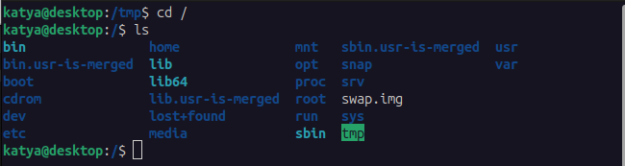

Аналогично, посмотрим содержимое домашнего каталога:
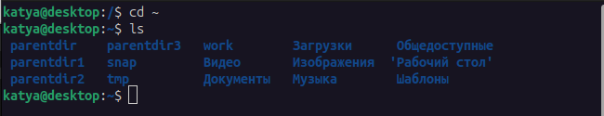

Каталога /etc:
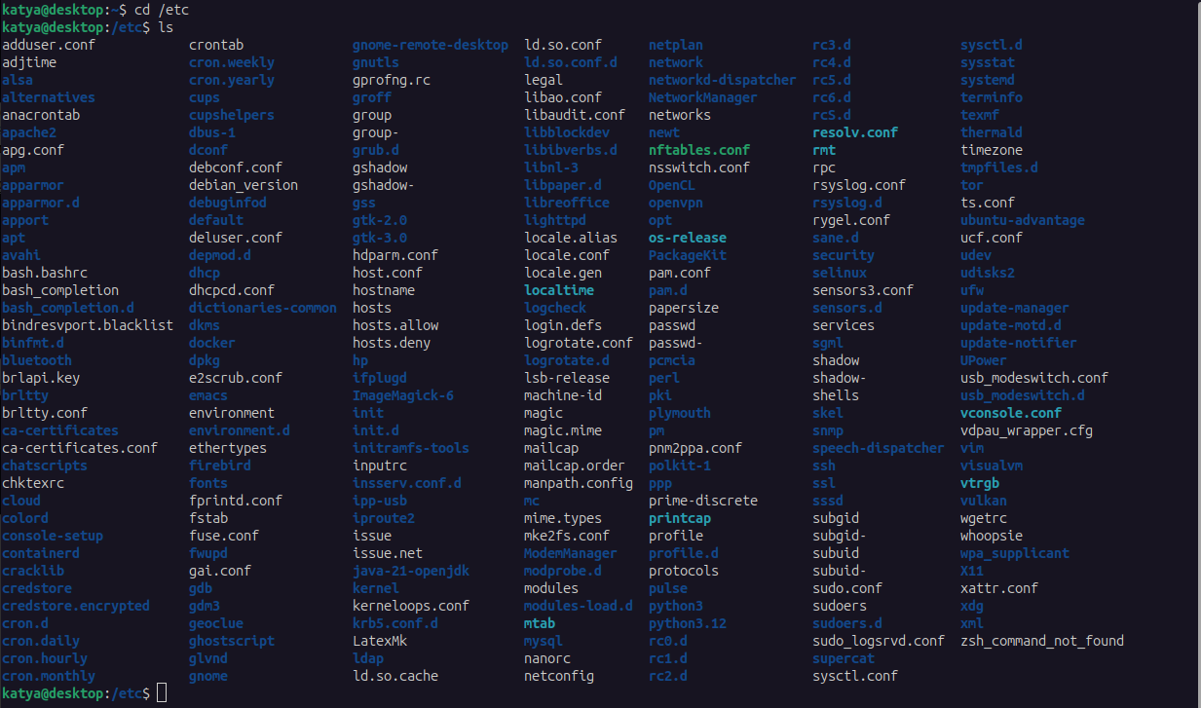

И каталога /usr/local:
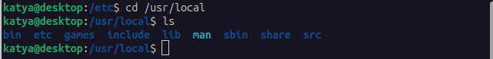

4. Пользуясь изученными консольными командами, в домашнем каталоге создадим каталог temp и каталог labs с подкатологами lab1, lab2 и lab3 одной командой. В каталоге temp создадим файлы text1.txt,text2.txt,text3.txt. Пользуясь командой ls, убедимся, что все действия выполнены успешно (каталоги и файлы созданы):
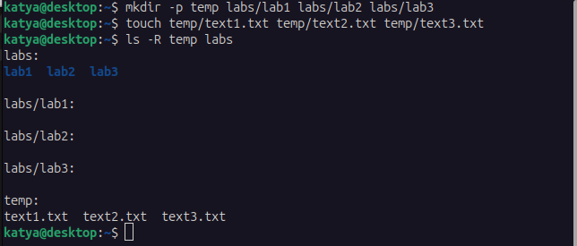

5. C помощью текстового редактора gedit запишем в файл text1.txt свое имя, в файл text2.txt фамилию, в файл text3.txt учебную группу. Выведем на экран содержимое файлов, используя команду cat:
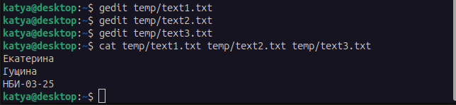

Скопируем все файлы, чьи имена заканчиваются на .txt, из каталога ~/temp в каталог labs. После этого переименуем файлы каталога labs и переместим их: text1.txt переименуем в firstname.txt и переместим в подкаталог lab1, text2.txt в lastname.txt в подкаталог lab2, text3.txt в id-group.txt в подкаталог lab3. Пользуясь командами ls и cat, убедимся, что все действия выполнены верно:
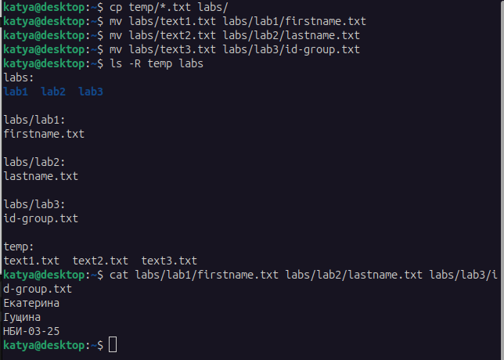

Удалим все созданные в ходе выполнения лабораторной работы файлы и каталоги:
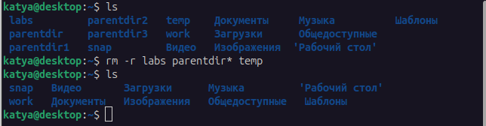

Выводы
За время выполнения лабораторной работы были освоены основные команды интерфейса командной строки GNU Linux, включая навигацию по файловой системе, создание, копирование, перемещение и удаление файлов и каталогов. Научились использовать опции команд для более точного управления действиями, что соответствует поставленной цели работы.

